澳大利亚阿德莱德大学
通用学术英语课程

一、项目综述
澳大利亚阿德莱德大学（University of Adelaide）是一所世界级名校，也是著名的澳洲八大院校之一。通用学术英语课程由阿德莱德大学的英语语言中心（ELC）开设，旨在为来自世界各地的国际学生提供优质的英语学习课程。
全美国际教育协会作为阿德莱德大学在中国的正式授权机构，负责选拔优秀中国大学生，于2024年暑期前往阿德莱德大学参加为期5周的通用学术英语课程项目。项目学生与阿德莱德大学在读国际语言学生混合编班，由阿德莱德大学进行统一的学术管理与学术考核，可获得阿德莱德大学正式成绩单与学习证明。

- 特色与优势
- 【体验澳洲纯正英语课程】阿大语言中心在教学与课程设计方面的学生满意度在澳洲名列前茅，课程品质高；
- 【官方品质保障】学生正式注册，可享受各类资源，可获得阿德莱德大学颁发的官方成绩单与项目证书；
- 【和国际学生一起上课，结交各国好友】与来自其它国家的学生共同学习、提高跨文化沟通技能，收获知识与友谊；
- 【丰富的文化活动体验】丰富多彩的澳大利亚文化体验，畅游南澳地区的特色历史与文化景点。

- 阿德莱德大学简介
- 建校于1874年， 是澳大利亚教育史上第三悠久的大学，澳洲著名的公立大学，澳大利亚菁英大学集团 Group of Eight （八大名校联盟）的成员之一；
- 2023年美国新闻与世界报道全球大学排名第74；2024年QS世界大学综合排名第89；
- 澳大利亚历史上共有15位诺贝尔奖获得者，其中有5位来自阿德莱德大学。阿德莱德大学具备显著优势的领域包括：酿酒与食品、健康科学、生物科学、物理科学、信息技术与电信、环境科学和社会科学；
- 阿德莱德是一座港口城市，南澳大利亚州首府，风景优美，气候温和宜人，治安秩序良好，在英国《经济学家》杂志评选的 “2016年世界最适宜人类居住城市”榜单中，阿德莱德位列第6。

- 项目详情
【课程日期】
2024年7月15日 – 8月16日（5周）

【课程内容】
通用学术英语课程旨在提升学生的英语综合运用能力，满足求学、就业与日常沟通等多方面需求。同时通过与来自世界各地的同学一起学习，快速提高学生的沟通交流能力。
课程从初级至高级共分为5个级别，学生需在入学后进行语言测试，以确定参加哪个级别的课程。授课时间每周约20小时，除听、说、读、写等核心英语技能之外，课程还注重培养学生在团队合作、解决问题等方面的实用技能，以提升学生未来在求学或就业方面的沟通自信。
此外，项目学生还可根据自己的兴趣与实际需求选修一门课程：如全球沟通技巧、全球公民、澳洲研究与流行文化、托福或雅思考试预备、高级阅读写作等，以丰富学习体验。

项目学生均可获得阿德莱德大学正式注册的学生证，凭借学生证可在项目期内，按校方规定使用学校的校园设施与教育资源，包括图书馆、健身房、活动中心等。 学生将入住由校方管理并安排的寄宿家庭（含餐），使学生能够更加近距离地体验当地社会文化，迅速提高自己的语言水平。
课余时间，学生还有机会免费或付费参加语言中心组织的丰富多彩的社会文化活动，比如咖啡社交活动、参观CLELAND野生动物园、参观当地艺术馆与博物馆、游览海滨、与阿大学生进行交流互动等。

【参考日程】

 | 星期一 | 星期二 | 星期三 | 星期四 | 星期五 | 周末
第一周 | 欢迎与注册、校园参观；英语核心课：口语工作坊 | 英语核心课： 阅读工作坊 | 英语核心课：听力工作坊 | 英语核心课： 写作工作坊 | 周五  选修课 | 寄宿家庭活动
第二周 | 英语核心课：口语工作坊 | 英语核心课： 阅读工作坊 | 英语核心课：听力工作坊 | 英语核心课： 写作工作坊
第三周 | 英语核心课：口语工作坊 | 英语核心课： 阅读工作坊 | 英语核心课：听力工作坊 | 英语核心课： 写作工作坊
第四周 | 英语核心课：口语工作坊 | 英语核心课： 阅读工作坊 | 英语核心课：听力工作坊 | 英语核心课： 写作工作坊
第五周 | 英语核心课：口语工作坊 | 英语核心课： 阅读工作坊 | 英语核心课：听力工作坊 | 英语核心课： 写作工作坊 | 颁发证书  项目结束

【项目考核】
参加项目的学生与其他语言项目学生混合编班，由阿大进行统一的学术管理与学术考核，顺利完成所有课程，并通过学术考核的学生，将获得阿德莱德大学出具的正式成绩单及学习证明。

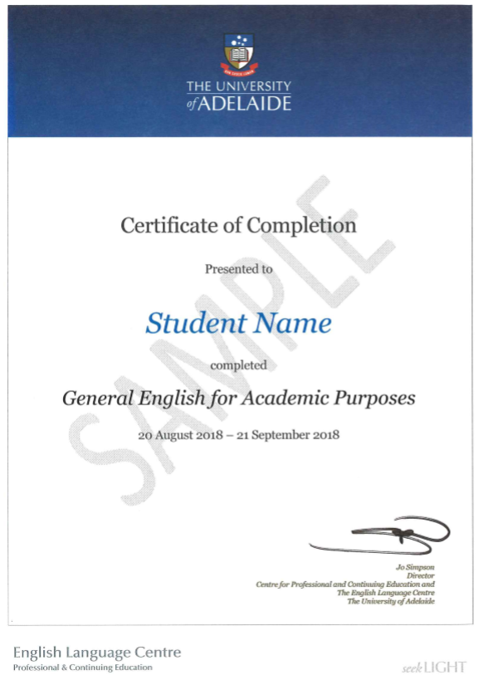
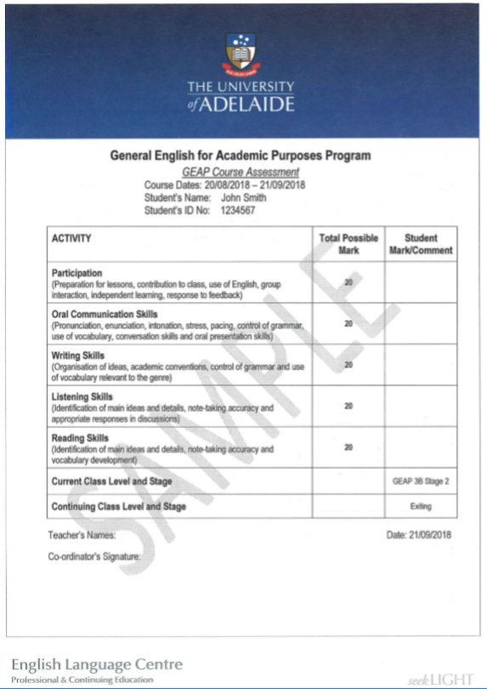

左：通用学术英语课程成绩单样图
右：通用学术英语课程证书样图

【项目费用】
项目总费用 | 约人民币2.14万元  注：以上为参考费用，受汇率浮动影响，以最终实际缴费金额为准
费用包括： | 学费、医疗与意外保险费、和项目服务费
费用不包括： | 国际机票、签证费、寄宿家庭费用、个人生活费

- 项目申请
选拔要求：英语基础良好，入学进行语言测试分级

